支持的网店
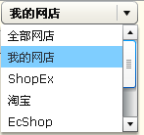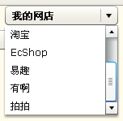

弥补B2B和B2C的鸿沟
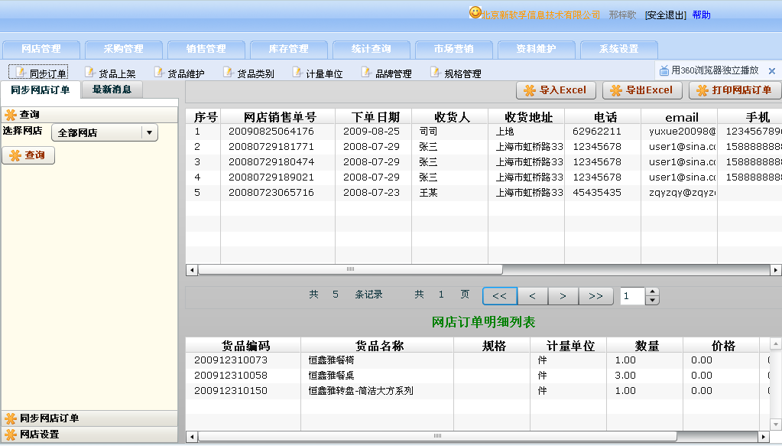
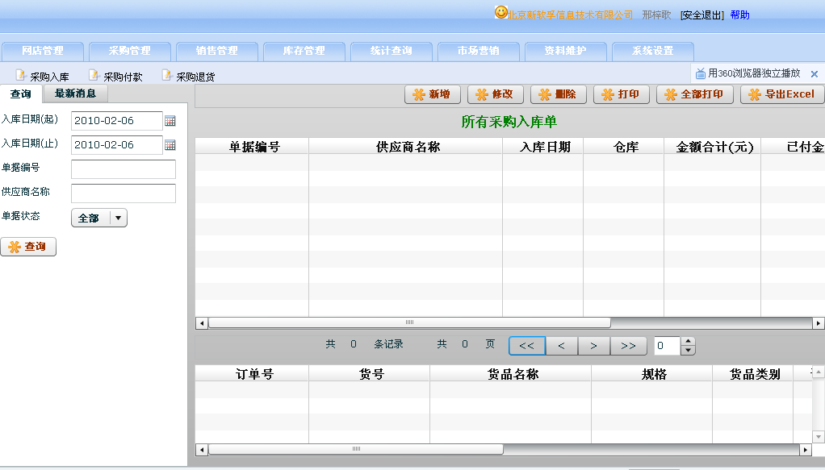
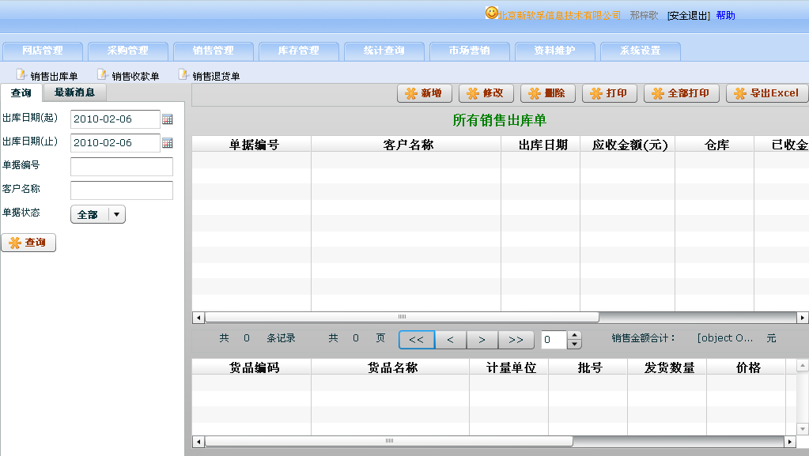
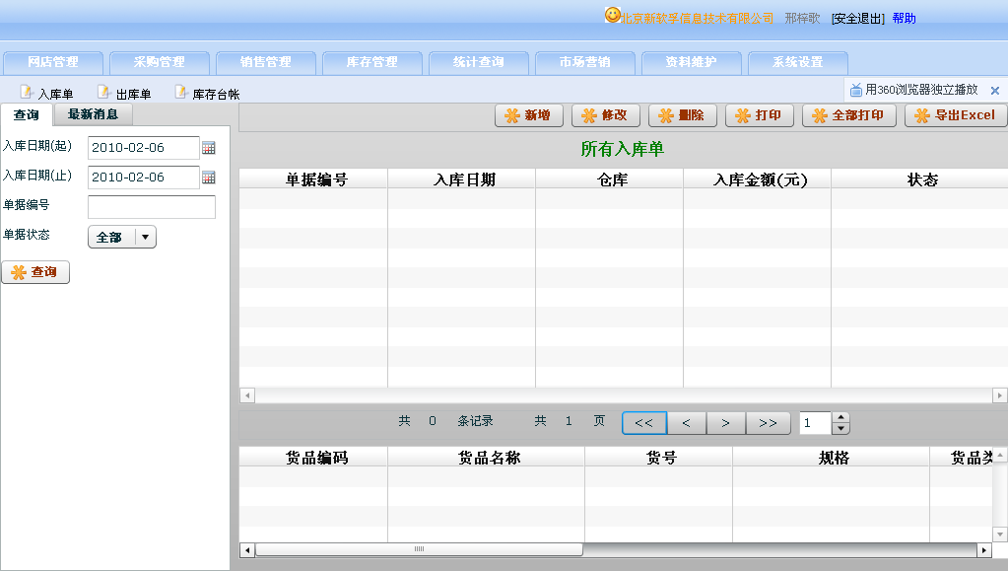
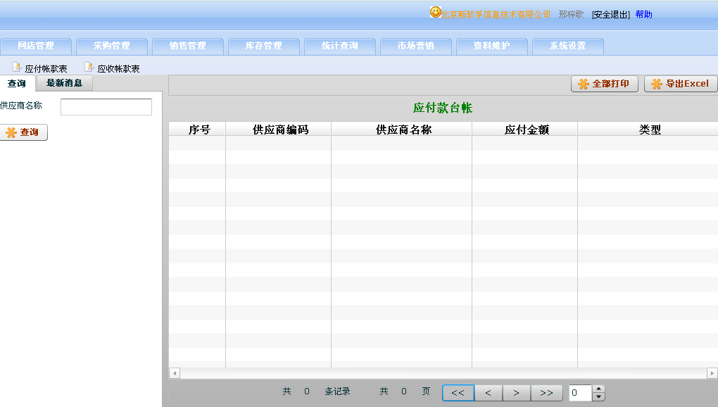
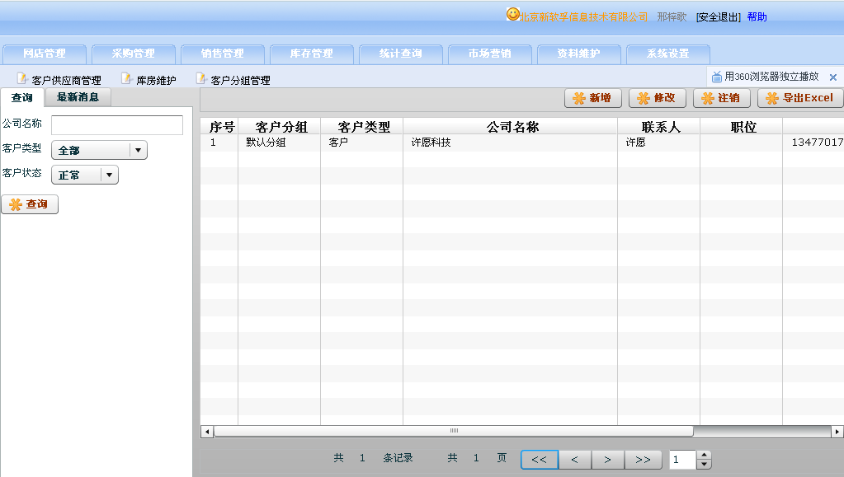
入库的类型：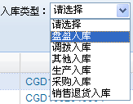
调拨和盘盈入库，都是在调拨和盘点的地方操作。其他的几种入库分别有涉及到资金的（采购、销售退货）和不涉及到资金的（生产入库和其他入库）

退货入库单

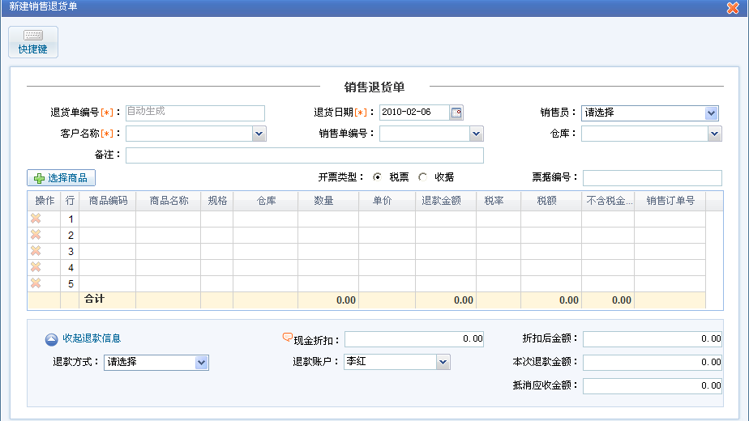
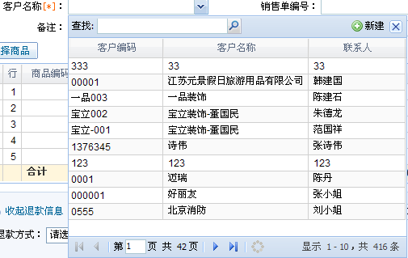
必须先选择客户，然后选中销售单编号——这种模式适用于实体店、淘宝店的退货信息有专门的表。
淘宝退款结构（Refund）
名称 | 类型 | 是否隐私 | 描述
refund_id | Number | Y | 退款单号
tid | Number | Y | 淘宝交易单号
oid | Number | Y | 子订单号。如果是单笔交易oid会等于tid
alipay_no | String | Y | 支付宝交易号
total_fee | String | Y | 交易总金额。精确到2位小数;单位:元。如:200.07，表示:200元7分
buyer_nick | String | Y | 买家昵称
seller_nick | String | Y | 卖家昵称
created | Date | Y | 退款申请时间。格式:yyyy-MM-dd HH:mm:ss
modified | Date | Y | 更新时间。格式:yyyy-MM-dd HH:mm:ss
order_status | String | Y | 退款对应的订单交易状态。
status | String | Y | 退款状态。
good_status | String | Y | 货物状态。
has_good_return | Boolean | Y | 买家是否需要退货。可选值:true(是),false(否)
refund_fee | String | Y | 退还金额(退还给买家的金额)。精确到2位小数;单位:元。如:200.07，表示:200元7分
payment | String | Y | 支付给卖家的金额(交易总金额-退还给买家的金额)。精确到2位小数;单位:元。如:200.07，表示:200元7分
reason | String | Y | 退款原因
desc | String | Y | 退款说明
iid | String | Y | 申请退款的商品字符串编号
title | String | Y | 商品标题
price | String | Y | 商品价格。精确到2位小数;单位:元。如:200.07，表示:200元7分
num | Number | Y | 商品购买数量
good_return_time | Date | Y | 退货时间。格式:yyyy-MM-dd HH:mm:ss
company_name | String | Y | 物流公司名称
sid | String | Y | 退货运单号
address | String | Y | 卖家收货地址
shipping_type | String | Y | 物流方式
refund_remind_timeout | String | Y | 退款超时结构RefundRemindTimeout

采购进货单
采购单编号、采购日期、采购员、供应商名称、货运单号、货运物流公司、仓库、备注、付款方式、开票类型、票据编号、账期(天)、到账日期、付款方式、现金折扣、折扣后金额、付款账户、本次付款金额、应付金额。
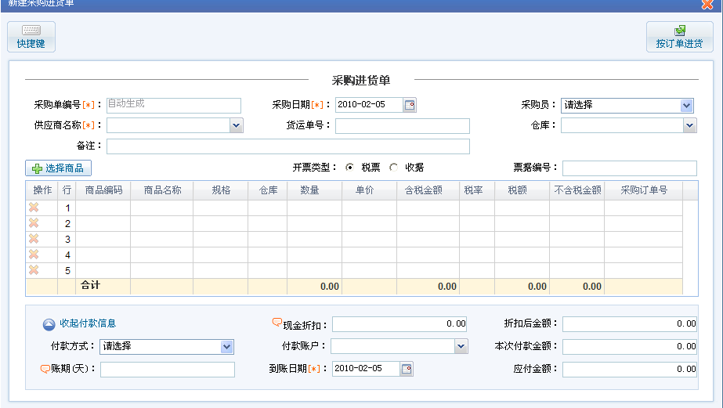
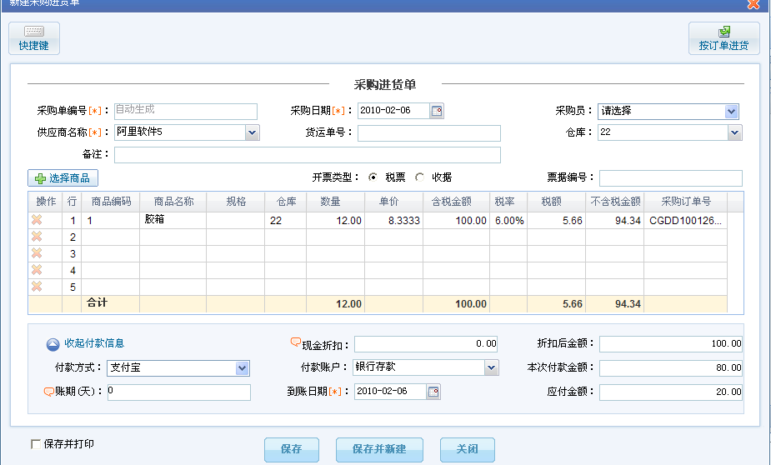
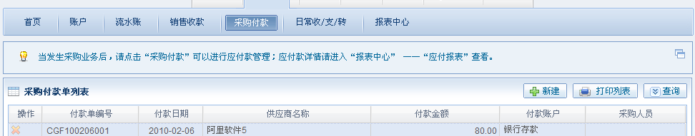
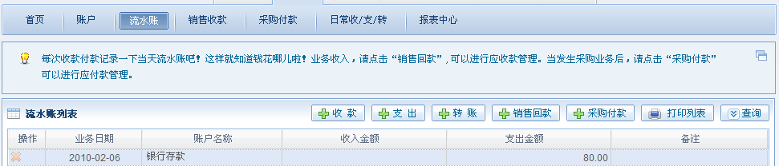
(钱掌柜进货商品属性：行、商品编码、商品名称、规格、仓库、数量、单价、含税金额、税率、税额、不含税金额、采购订单号)。

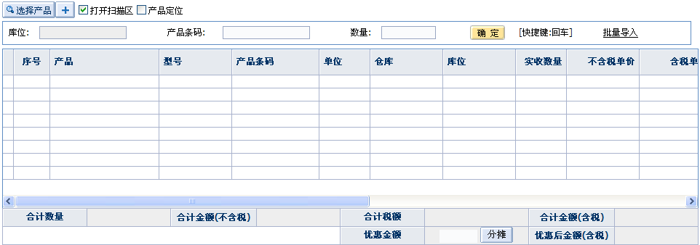
合计金额(不含税)、合计税额、合计金额(含税)、优惠金额、优惠后金额(含税)、经办人、经办时间、是否需要审核。
(金算盘进货商品属性：序号、产品、型号、产品条码、单位、仓库、库位、实收数量、不含税单价、含税单价、折扣率%、不含税单价折扣额、折扣后不含税单价、不含税折扣额、税率%、税额、不含税金额、含税金额)。

金算盘采购入库单特色
- 有扫描区，主要可以用扫描枪将产品加入到系统中。
- 产品定位，产品定位主要用于在该单据中快速定位到产品。

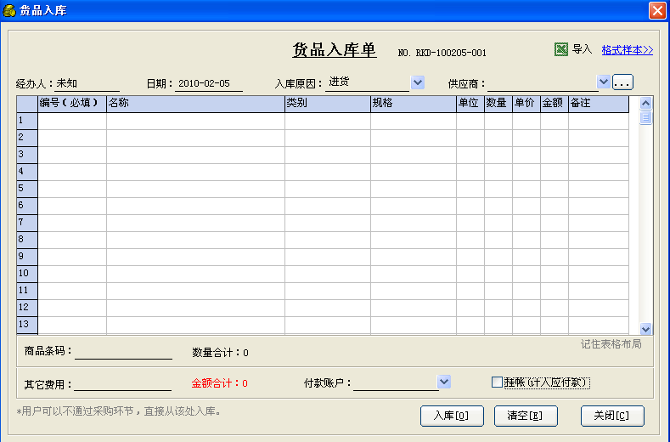
挂账、其他费用。

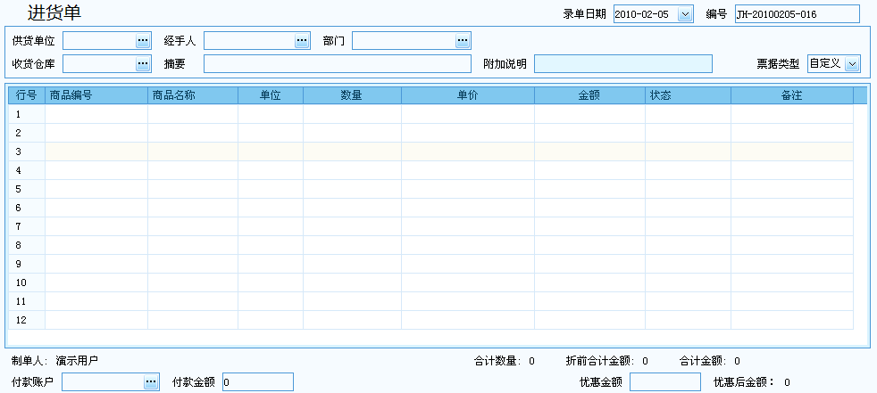

摘要、附加说明。

(管家婆进货商品属性：行号、商品编号、商品名称、单位、数量、单价、金额、折扣、折后单价、折后金额、税率(%)、税额、税后单价、税后金额、状态、备注)。

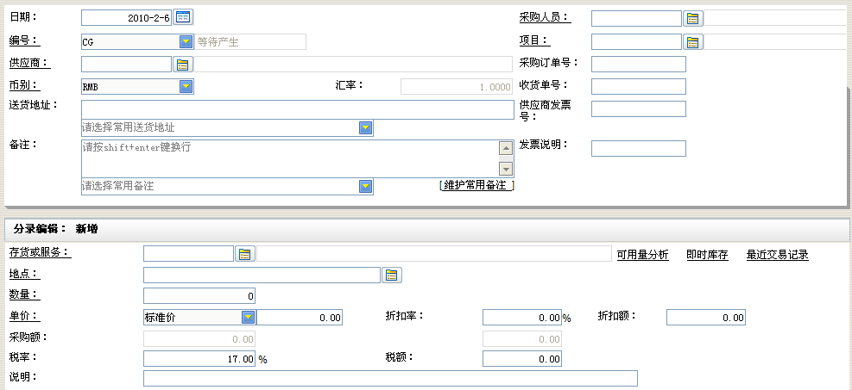
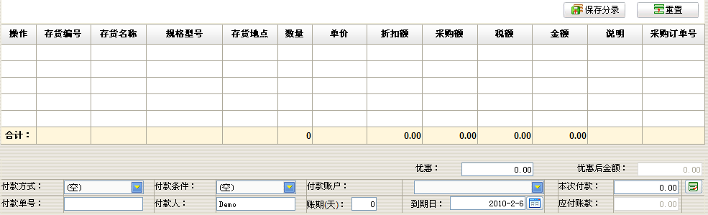
金蝶采购入库单特色
- 常用备注，非常人性化和方便。
- 保存并新增和保存不同，也非常友好，保存了可以再清空，如果是保存则跳转。

其他入库、不涉及到资金的变化。
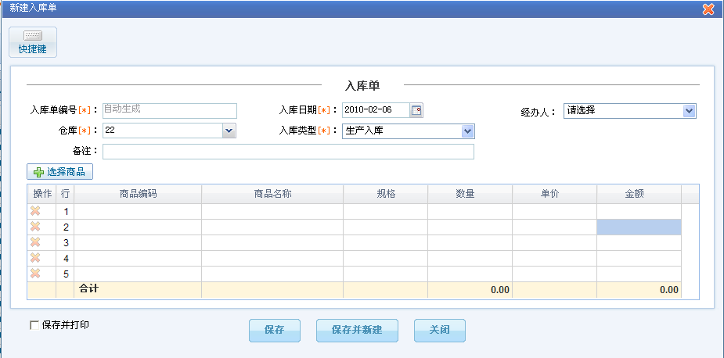

出库操作分析
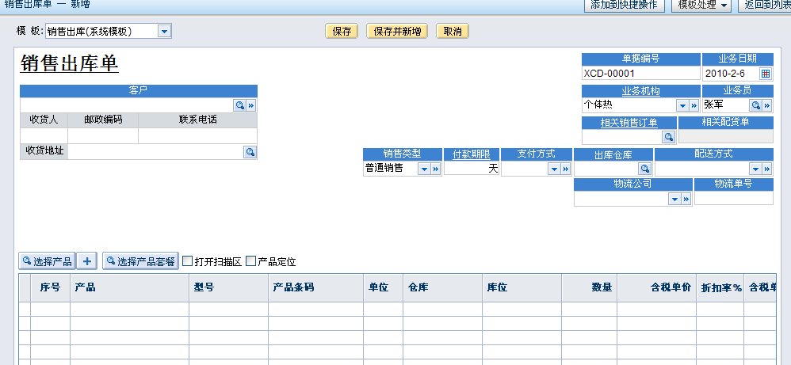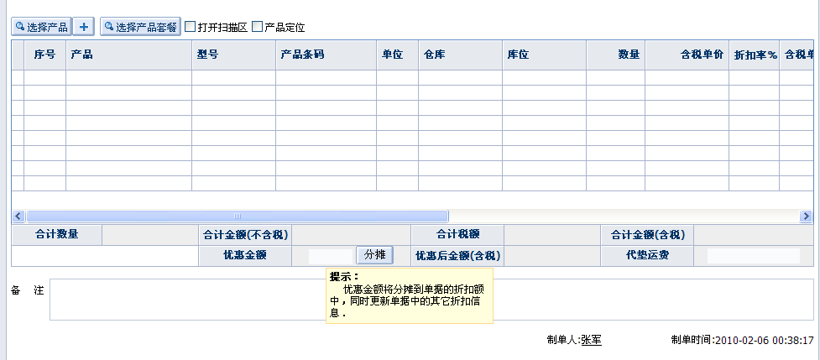
特点：销售出库单，需要和销售订单关联，不能直接出库。（销售的商品不能直接从库存中出库，如果库存错误，则需要报损或者报溢出，或者通过盘点来处理）

如何满足企业行业特性及个性化需求
每个企业都有自己的个性化需要，比如有的企业的同一个产品会有不同的外表或参数供客户选择，比如服装企业可能会要求在输入单据时，产品数量按尺码展开填写，比如有的企业会要求在整个业务环节中披露指定信息，比如又有的企业对销售出库单习惯叫为销售单，有自己的单据格式，等等等等。为了满足不同用户的不同需求，我们提供了产品统计属性，扩展属性，单据头自定义，单据模版自定义等等功能来满足这些个性化的需要。
目录
- • 1.用统计属性管理同一个产品代码的个体差异
- • 1.1. 统计属性设置
- • 1.2. 统计属性在产品卡片中的应用
- • 1.3. 统计属性在单据中的应用

[显示全部]

1.用统计属性管理同一个产品代码的个体差异回目录

产品统计属性是“普通属性”中的特殊属性，比如同样一款衬衣，单价和款式都是一样的，有多个颜色。我们可以将这款衬衣设置为一个产品代码，同时设置一个颜色自定义统计属性，维护好可供选择的颜色范围（即自定义统计属性值）后，在产品中启用这个自定义属性。在做销售订单，出库单的时候，就可以选择到具体的颜色了。在分析报表中也可对该属性进行统计。
统计属性对所有产品有效，即增加一个统计属性后，在所有的产品卡片中均可以进行设置。

1.1. 统计属性设置回目录
在“产品自定义属性列表”页面中，点击“新增”进入新增产品自定义属性卡片

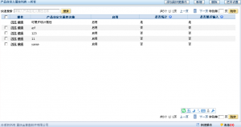产品自定义属性列表

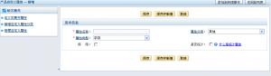新增统计属性卡片

只有勾选了统计属性，在业务单据中才能看到并选择到，非统计属性只能在产品卡片中看到。

1.2. 统计属性在产品卡片中的应用回目录
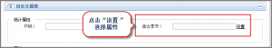统计属性在产品卡片中的应用-查看

保存统计属性卡片后，可在新增或编辑产品卡片中设置该产品的统计属性
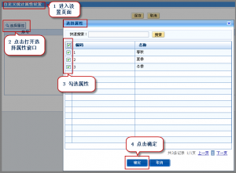统计属性在产品卡片中的应用-设置

在“自定义统计属性设置”页面中选择某个属性为默认值，则该属性在产品卡片中显示，在业务单据中默认带出；如未选，则不显示。

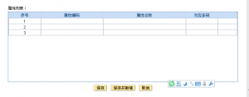统计属性在产品卡片中的应用——设置默认值

1.3. 统计属性在单据中的应用回目录

保存产品卡片后，新增一张业务单据，在单据中可以看到刚刚设置的统计属性，并可以从预定义的值中选择其他值输入。
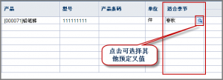统计属性在单据中的应用

2.用展开属性实现服装行业展开尺码输入数量的业务管理方式回目录
产品可展开属性用于购销单据中进行展开输入。如上面的例子中，同一款式同种颜色的衬衣还有多个尺码，我们在订货的时候不会将一个尺码作为一行记录来输入，这样数据就太繁杂了，也不容易统计。使用展开属性就可以将尺码在单据中横向展开，输入一个产品编码，选择好颜色统计属性后，就可以在一行记录里按各个尺码输入销售/采购的数量了。鞋帽等其他商品行业也有同样的应用。一个企业只能有一类可展开属性，系统已预置好，只需根据自己的需要修改即可。
展开属性对所有产品有效，即增加一个展开属性后，在所有的产品卡片中均可以进行设置。

2.1. 设置展开属性 回目录
在“产品自定义属性列表”页面中，点击“编辑”进入编辑产品自定义属性卡片
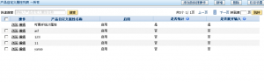产品自定义属性列表
最多可设置18个展开属性值

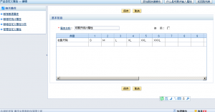编辑展开属性卡片

2.2.展开属性在产品卡片中的应用回目录
保存展开属性卡片后，可在新增或编辑产品卡片中设置该产品的展开属性
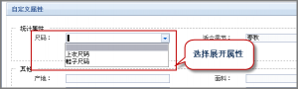展开属性在产品卡片中的应用

2.3. 展开属性在单据中的应用回目录
保存产品卡片后，新增一张业务单据，在单据中可以看到刚刚设置的展开属性。
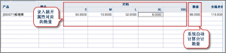展开属性在单据中的应用

3.用单据自定义设置需要披露的信息回目录
单据自定义支持对所有业务单据的【单据头】自定义属性区域进行属性自定义。比如某企业使用了长期合同管理，在做销售订单的时候，要求输入是合同号，并传递到销售出库单中。我们就可以在销售订单、销售出库单中设置合同号这样一个单据头自定义字段。在使用单据时就可以看到，并可用于操作员维护相应的值，并进行传递。
系统预置了“文本型属性”、“数字型属性”、“日期型属性”、“可选择属性”四种类别。
1）文本型属性：限定在输入框中只能录入字符
2）数字型属性：限定在输入框中只能录入数字
3）日期型属性：限定在输入框中只能录入日期
4）可选择属性：只能在多个设定的属性值中选择一个属性值

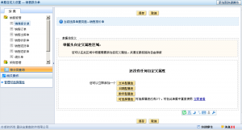进入单据自定义设置

点击文本型属性类型后，进入增加文本型属性卡片（日期型、数字型与此相同）
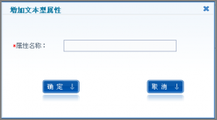增加文本型属性

录入属性名称后点击“确定”，可在单据头自定义属性区域中看到添加的属性。
在自定义区域中，可以拖动调整属性位置，可以添加其他属性，还可以将自定义属性应用到其他单据中。

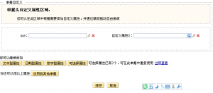单据头自定义属性

如果选择“可选择属性”，则进入新增单据自定义属性卡片

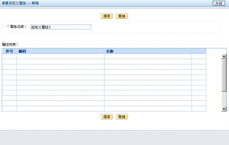新增单据自定义属性——可选择属性

保存单据自定义属性卡片后，在单据自定义属性区域可以看到添加的可选择属性。
选择“应用到其他单据”，进入“复制属性到其他单据”

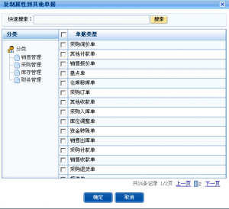应用到其他单据

勾选需应用的单据，并点击“确定”，再保存单据自定义设置。
在应用了单据自定义属性的单据中，可以看到已设置的单据自定义属性在单据头中显示。
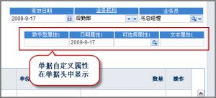单据自定义属性在单据中的应用

4.用单据模板自定义设计自己喜欢的单据样式回目录
单据模板自定义功能方便用户隐藏不需要显示的数据，设置自己喜欢的界面布局。
功能入口：
1.系统设置->自定义->单据模板设置
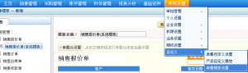功能入口一

2.新增、浏览、编辑单据时，可设置或编辑当前单据模板。点击【模板处理】相关操作，点击【编辑模板】，进入功能。

功能入口二

4.1.流程介绍回目录
进入【单据模板】页面，按步骤执行如下操作：
1.点击应用名称，展开单据树。
2.点击单据名称，展开模板树，双击需要编辑的模板。注意：系统预置模板不允许修改，只能另存为新的模板。
3.输入新模板的名称。不能与当前单据下已有模板重名。
4.点击【单据头设置】按钮，设置需要显示的单据头栏目，设置栏目宽度及栏目名称。使用方法参见单据头设置。
5.拖动栏目到需要的位置。使用方法参见拖动栏目。
6.点击【单据体设置】按钮，设置单据体重需要显示的列，设置列的宽度及名称，设置列之间排列顺序。使用方法参见单据体设置。
7.拖动列设置宽度及排列顺序。使用方法参见拖动列。
8.点击【另存为】按钮，保存当前模板。

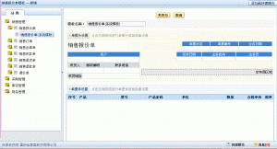编辑单据模板

4.2.单据头设置回目录
点击【单据头设置】按钮，弹出单据头设置对话框，此处显示所有系统预置的单据头栏目。
【自定义标题】列可供用户修改单据头栏目名称为自己熟悉或常用的名称。注意，置灰的栏目表示已被选中，不能在此处编辑名称。
【宽度】列用于设置栏目显示宽度，单位为毫米。
【显示】列用于设置栏目是否在单据中显示（新增、浏览、编辑时）。勾选表示显示，取消勾选则不显示。注意，置灰的栏目为系统预置项，必须显示。

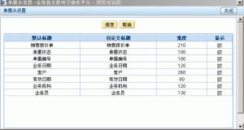单据头设置

单据头还可以直接在模板编辑界面设置。将鼠标移动到需要编辑的栏目上，会出现【编辑】按钮，点击弹出栏目编辑框，可设置栏目名称及宽度。
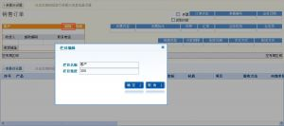栏目编辑

点击【隐藏】按钮，系统给出隐藏提示框，点击确定后，隐藏栏目。注意，若选中系统预置不能隐藏的栏目，系统会提示不允许隐藏。
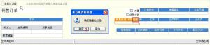隐藏栏目

4.3.拖动栏目回目录
设置好单据头栏目后，可直接拖动栏目到指定位置。
整个单据头区域分为6个区域，各自占据左右两大区域。拖动栏目实际就是将栏目从一个区域移动到另一个区域。
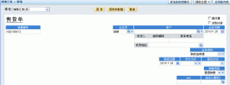单据头区域

操作方法：将鼠标放在需要移动的栏目上，当鼠标变成十字星时，单击选中，移动鼠标到选择位置，栏目将出现在选择位置上，松开鼠标，完成移动。
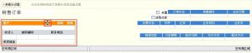拖动栏目操作一
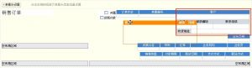拖动栏目操作二

4.4.单据体设置回目录
点击【单据体设置】，弹出单据头设置对话框，此处显示所有系统预置的单据体栏目。
【自定义标题】列可供用户修改单据头栏目名称为自己熟悉或常用的名称。注意，置灰的栏目表示已被选中，不能在此处编辑名称。
【宽度】列用于设置栏目显示宽度，单位为毫米。
【固定列】列用于设置在表体位置固定不动，不随滚动条移动的列。
【显示】列用于设置栏目是否在单据中显示（新增、浏览、编辑时）。勾选表示显示，取消勾选则不显示。注意，置灰的栏目为系统预置项，必须显示。
【顺序】列用于设置列显示的顺序。从上而下的单据列在单据体中从左到右排开显示。

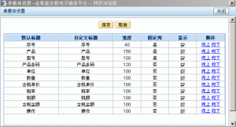单据体设置

4.5.拖动列回目录
设置好单据列侯，可以直接在模板编辑界面拖动列设置列宽及显示位置。
调整列宽操作：
1.将鼠标置于两列之间的位置，当鼠标变为一字型时，点击鼠标左键不放，会看到两列之间出现一条贯穿表体的黑线，表示两列之间的分隔线。
2.左右移动鼠标，将黑线移动到需要的位置，松开鼠标，可以看到两列宽度已调整。
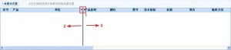调整列宽

调整列显示位置：
将鼠标放在需要调整位置的列上，点击鼠标左键不放，移动鼠标到需要放置的位置（两列之间），列名上下会出现红色插入的箭头，此时松开鼠标，可以看到列已移动到指定位置。
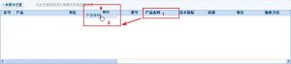调整列显示位置

4.6.单据模版的应用回目录
在单据新增、浏览、编辑时，可在单据顶部选择单据模版使用，也可设置当前模版为默认模版。

单据模版的应用

5.业务参数回目录
参见新手上路如何初始化-业务参数设置

6.单据编号回目录
用户可以根据企业的需要为所有业务单据设定编号生成的规则。
功能入口：系统设置->业务设置->单据编号设置
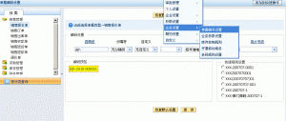单据编码功能入口

进入“单据编码设置”页面，从左侧业务管理分类中选择一项业务单据，在右侧进行编码设置。编码设置规则包括前缀段、分隔符、日期段、分隔符和流水号段。同时平台还提供5种编码规则设置，用户可快捷选择。编码设置后，可直接在编码预览框中查看设置效果。
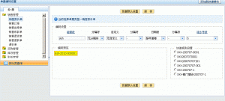单据编码设置

7.打印回目录
系统单据、报表均可打印。在单据、报表浏览时会出现打印菜单组。下有快速打印、高级打印、高级打印设置。
打印功能入口

7.1.快速打印回目录
快速打印是指使用系统预置模版直接打印。格式及内容均无法调整。
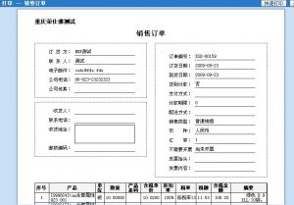快速打印预览

7.2.高级打印设置回目录
若您不采用系统预置的打印格式和内容，可以通过高级打印设置自己设计。初次使用此功能时，需要下载高级打印编辑器。
提示下载

点击下载，保存到本地
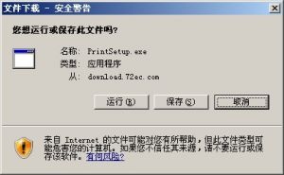下载保存

安装程序
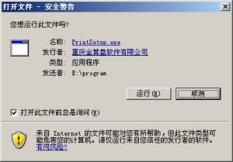安装

安装成功后，再次点击【高级打印设置】菜单，若提示拦截，请点击拦截条，选择运行axtive控件。
运行axtive控件

等待打开编辑器。在页面上方，我们提供了常用的编辑功能，如对齐和调整大小等。高级打印设置只允许保存一个格式。当用户错误操作后，可点击恢复按钮，取消上一步的错误操作，也可点击默认模版按钮，重置为系统预置的格式。
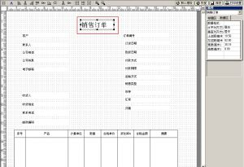高级打印设置界面

打印对象可以删除，可以用鼠标调整大小或是移动，也可以通过属性框设置。
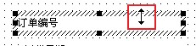调整大小
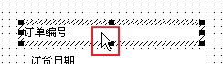移动
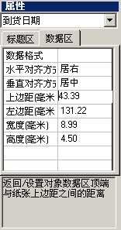对象属性

修改完成后，点击保存按钮，给出保存成功提示。
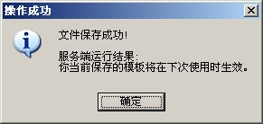提保存成功

7.3.高级打印回目录

设置好高级打印格式后，点击【高级打印】菜单，等待高级打印预览。在预览界面可上下翻页，可直接打印。
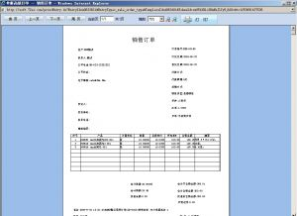高级打印预览

与上下游企业方便的进行商务协同
业务协同主要为企业与供应链上的商务伙伴间进行业务协同提供各种功能支持，帮助企业间实现业务单据的即时传输、业务消息的实时通知，以及业务过程的全程跟踪。
主要包括：与上游供应商和下游客户进行询/报价发送、订单发送、订单执行情况跟踪（收/发货通知、收/付款通知、退货/退款通知）等…
?
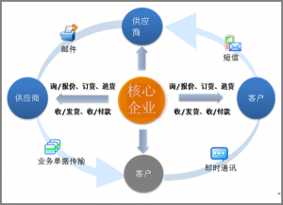协同商务构架

目录
- • 1.单据协同
- • 1.1.协同规则
- • 2.订单执行情况协同
- • 3.业务信息协同

1.单据协同回目录
在新增或编辑单据时，在【单据页】的【单据尾】中勾选“业务协同”选项里的“用平台发送单据”，保存单据后，对方就会在“在线业务管理”系统对应的【应用模块】中收到这张协同单据。
例如：客户在新增采购订单时选择“用平台发送单据”
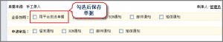业务信息协同操作

客户保存后，对方供应商则可在“销售管理”的销售订单列表中查看这张协同单据。 并且浏览该协同单据时，在“备注”、“单据来源”和“相关单据”选项中可以看到详细的协同信息。
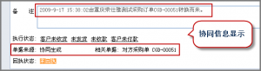查看业务协同信息

目前可以协同的单据有采购询价单，销售报价单，采购订单，销售订单。

1.1.协同规则回目录
采购订单与销售订单协同：
1）启用了审批的单据，审批后才能通过平台发送。
2）通过平台发送单据时，需要传递的信息有：企业信息，产品信息，单据体信息，单据备注信息。
3）若接受单据的一方并没有相关供应商/客户的基础资料，产品基础资料，那么在单据传递时，将会自动导入。
4）若接受单据的一方已有供应商/客户的基础资料，不管是否设置了相同的收货地址，在单据协同生成时，取到的是发送方维护的地址信息。
5）若接受单据的一方已有产品基础资料，不管是否设置了相同的统计属性、扩展属性，在单据协同生成时，发送方维护的统计属性、扩展属性值将写入单据体摘要中，不写入统计属性中，数量也只写入每行总的数量。在关联这种单据生成采购入库单/销售出库单时，系统将给出提示。

2.订单执行情况协同回目录

协同单据可以是手工新增单据，通过平台发送；也可以是通过企业网站传递的单据。具体过程参见网上交易与业务管理融合一体化。
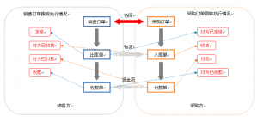订单执行情况协同

生成协同单据后，当某个业务相关人员对该单据执行基本业务操作（如收发货、收付款）后，其他业务相关人员可在该单据中看到状态发生变更。
例如：当供应商的库管人员对该单据执行发货操作后，则供应商的其他业务相关人员可在该单据中看到原来的“未发货”执行状态变更为“已发货”执行状态；而客户的业务相关人员则看到原来的“供应商未发货”执行状态变更为“供应商已发货”。
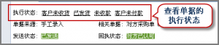查看订单执行协同信息

点击进入可以看到具体的执行情况。
已发货：
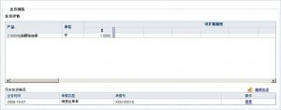查看发货情况

客户已收货：
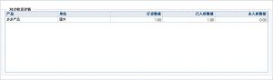查看客户收货详情

客户已付款：
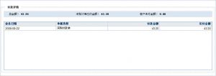查看客户付款详情

已收款：
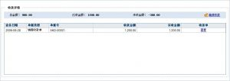查看收款详情

3.业务信息协同回目录

在新增或编辑单据时，在【单据页】的【单据尾】中勾选“业务协同”协同方式选项，保存单据后，对方就能通过对应方式收到关于这张单据的通知信息。
在订单协同中，协同方式分为以下几种：
1）留言通知：对方通过“在线业务管理”系统的【消息中心】收到通知信息。请参见“概要-快速上手- 消息中心”
2）BIM通知：对方通过“商用即时通”收到通知信息。请参见“业务协同”
3）邮件通知：对方通过邮箱收到通知信息。
4）短信通知：对方通过手机短信收到通知信息。

如何进行条码管理
目录
- • 1.概述
- • 2.条码规则设置
- • 3.生成产品条码
- • 4.条码的应用

1.概述回目录
条码管理在业务管理上的应用越来越普及。eERP-N系统支持自动生成条码和手工录入条码两种条码管理。

2.条码规则设置回目录
系统支持统一条码规则。此处设置产品条码构成，条码段长度。
功能入口：系统设置->业务设置->条码规则设置
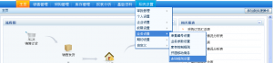条码规则设置入口

系统提供的产品条码构成包括产品编码，产品条码、产品统计属性条码、客户条码、供应商条码、组织机构条码6个条码段。并在产品卡片、产品自定义属性卡片、客户卡片、供应商卡片、组织机构卡片中提供条码字段供录入。
条码规则设置启用的条码段，并设置各个条码段的长度。用户按此长度规划并录入产品、客户等资料的条码信息。

3.生成产品条码回目录
功能入口：基础资料->产品->产品条码->生成条码向导

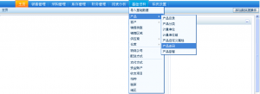生成条码

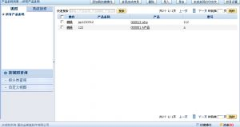产品条码列表

系统提供自动按照条码规则生成产品条码，也支持手工录入产品条码。自动生成条码步骤如下：
步骤一：选择自动生成方式，点击下一步
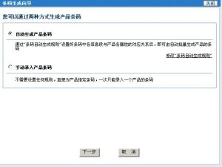生成产品条码向导步骤一

步骤二：选择需要生成条码的产品，点击下一步
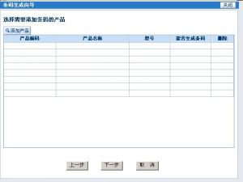生成产品条码向导步骤二

步骤三：系统提示生成条码成功，或者提示生成失败的原因
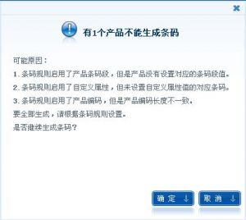条码生成失败提示

4.条码的应用回目录
无论是手工条码还是系统生成的条码，在新增单据时，条码输入（手工、条码枪）后，按照条码规则自动解析到相应字段中，使产品出入库操作快速、便捷。

1.进销存X5的价格管理包括三部分，第一，在产品卡片中产品基本价格设置。第二，在价格策略中进行价格管理。第三，销售管理中进行价格折扣管理。第四，在销售管理中进行调价管理。
目录
- • 2.产品价格设置
- • 3.价格策略管理
- • 4.销售折扣管理
- • 5.调价单

2.产品价格设置回目录
在产品卡片中进行产品价格设置，包括采购价，零售价，批发价以及最低售价四项价格设置。
功能入口：基础资料->产品->产品目录->新增->详细信息设置
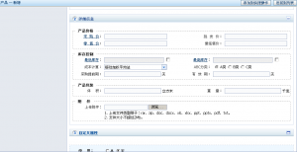产品卡片新增价格

3.价格策略管理回目录
价格管理是针对不同的销售对象而设置的价格管理，包括针对客户、会员、机构以及产品的定价。其中，针对客户进行的产品定价以及针对机构进行的产品定价生成销售订单，针对会员进行的产品定价则生成零售单。
功能入口：销售管理->价格策略->新增
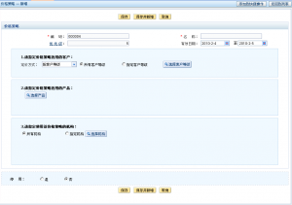新增价格策略

4.销售折扣管理回目录
系统支持设置多条折扣策略，各个策略可设置优先级。当适用多个折扣策略的情况出现时，系统采用优先级最高的策略进行控制。
功能入口：销售管理->折扣管理->新增
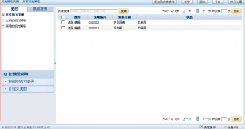折扣策略列表

折扣策略可按照指定客户、客户等级、所有客户设置，可按指定产品、产品类别、所有产品设置折扣率或折扣额，可将折扣策略发放给指定机构、所有机构。
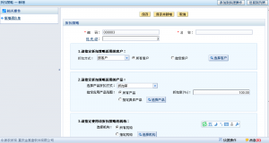销售折扣管理

5.调价单回目录
调价单可实现对产品“批发价格”、“零售价格”、“采购价”的调整。调整后产品卡片上的相关信息相应调整。
功能入口：销售管理->产品调价->新建
系统支持对指定产品批量调价。进入调价单后，通过“选择产品”按钮选择需要调价的产品，录入所选产品新的零售价、批发价、采购价，保存单据，完成调价操作。
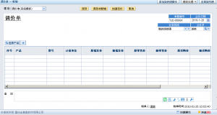调价单

若本次调价产品比较多，系统提供“快速定价”按钮，支持对列表所选产品统一调价。系统支持按比例调整，也支持固定金额调整。

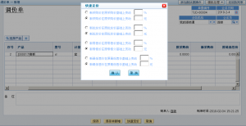快速定价

如何给不同的部门、操作员分配数据查看/使用权限
目录
- • 1.概述
- • 2.数据权限设置
- • 3.数据权限控制范围
- • 4.数据权限与功能权限的关系

1.概述回目录
系统支持对业务单据，基础资料的数据权限控制。控制包括查看，使用，编辑在内的操作。以满足企业对业务信息的控制需求。

2.数据权限设置回目录
数据权限是按照机构范围来进行控制的。单据有制单人，每个职员都有所属机构，制单人属于哪个机构，单据就属于哪个机构。客户和供应商基础资料卡片也是如此，权限中的“数据”就是指这两部分基础资料卡片数据。拥有某个机构的数据权限，就表示可以查看该机构人员制单的业务单据，可以查看和使用该机构人员增加的客户、供应商资料填制单据，也可以在报表中查询到他们的数据。
系统支持对每个职员分别设置数据权限。
功能入口系统设置->权限设置->操作员授权。

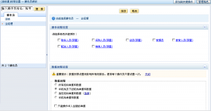新增操作员权限

3.数据权限控制范围回目录
*所有机构单据和数据：此权限表示该操作员拥有所有单据和数据权限查看、使用权限。
*本机构及下级机构单据和数据：表示可以查看职员所在机构制单的单据，使用自己机构新增的客户供应商信息，并可在报表中查看这些业务数据。还可以查看自己机构下属机构制单的单据，使用他们新增的客户供应商信息，并可在报表中查看这些业务数据。
*指定机构单据和数据：表示可以查看指定机构制单的单据，使用指定机构新增的客户、供应商信息，并可在报表中产看这些业务数据。
*本机构及下级机构单据和数据：表示可以查看职员所在机构制单的单据，使用自己机构新增的客户供应商信息，并可在报表中查看这些业务数据。

4.数据权限与功能权限的关系回目录
功能权限控制用户可查看的单据范围，如采购订单、销售订单
数据权限控制用户在可查看的单据范围中，具体的单据内容。比如某用户功能权限授予可查看采购订单，数据权限授予采购一部的单据和数据。那么此用户只能查看采购一部制单的采购订单，采购二部制单的采购订单则无法查看，采购一部的制单的采购入库单也无法查看。
总而言之，用户权限取数据权限与功能权限的交集。

